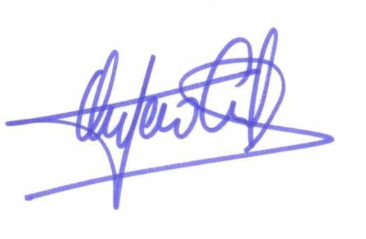
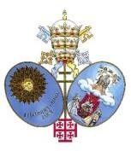

Pontificia, Patriarcal e Ilustrísima Hermandad y Archicofradía de Nazarenos del
CONVOCATORIA CABILDO GENERAL ORDINARIO DE CUENTAS 23 DE OCTUBRE DE 2019
Stmo. Cristo de la Buena Muerte y María Stma. de la Angustia
Por así haberse acordado en Cabildo de Oficiales celebrado el día 25 de septiembre del presente año y de conformidad con lo dispuesto en las Reglas números 39 y 40 de las que rigen nuestra Corporación, por medio del presente le convoco al Cabildo General Ordinario de Cuentas que se celebrará (D.m.) el próximo Miércoles 23 de octubre de 2019, a las 20’00 horas en primera y a las 20.30 horas en segunda convocatoria, en nuestra Casa de Hermandad sita en el vestíbulo del Rectorado de la Universidad de Sevilla, previo rezo de las oportunas preces, a fin de tratar los asuntos del siguiente
ORDEN DEL DÍA:

1º.- Lectura y aprobación, si procede, de Actas de Cabildos Generales anteriores.

2º.- Lectura de la Memoria anual de actividades de la Hermandad correspondiente al Curso 2018-2019.

3º.- Presentación para su aprobación, si procede, de las cuentas de Mayordomía del ejercicio 2018-2019.

4º.- Lectura para su aprobación, si procede, del Presupuesto económico correspondiente al ejercicio 2019-2020.

5º.- Ruegos y preguntas.

Lo que le participo, rogándole su puntual asistencia.

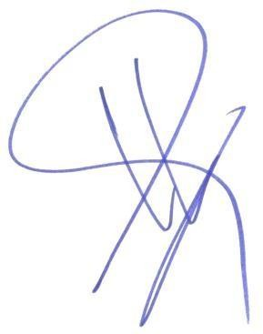
Sevilla, a 30 de septiembre de 2019.
VºBº

Jesús Resa Rodríguez Antonio Gil Tejero Hermano Mayor Secretario

- Los Hermanos tienen derecho y obligación de asistir a los Cabildos generales, tanto ordinarios como extraordinarios, de acuerdo con las condiciones que se refieren en el Título V, Capítulo I (Regla 39ª).

- Pueden concurrir a los Cabildos Generales y tendrán voz y voto, los mayores de dieciocho años, con un año al menos de antigüedad (Regla 46ª).

- La documentación al efecto se encontrará a disposición de todos los hermanos para su instrucción, en las dependencias de la Hermandad, durante los diez días hábiles anteriores a la celebración del Cabildo (Regla 40ª). A estos efectos y dado que la apertura de la Casa-Hermandad debe ajustarse a los horarios del recinto universitario, se comunica que la documentación se expondrá en la Casa- Hermandad los días 9, 10, 11, 14, 15, 16, 17, 18, 21 y 22 de octubre de 2019, en horario de 19.15h a 21.15h.

